**Nama :** Early Agatha

**NIM :** 40011423650258

**Kelas :** G_Akuntansi Perpajakan

**Mata Kuliah :** Sistem Informasi Akuntansi

**TUGAS ANALISIS DATA DENGAN DATA PERUSAHAAN**

1. Langkah pertama adalah mengirimkan perintah ke ChatGPT untuk membuatkan database perusahaan dengan 3 tabel yang terdiri dari produksi, persediaan, dan penjualan beserta struktur dan primary key

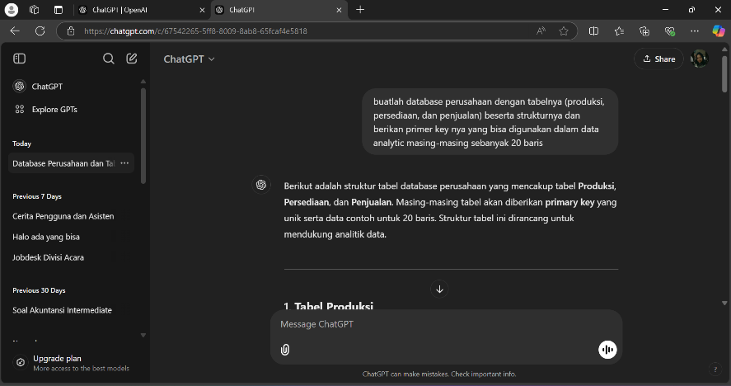

Tabel Produksi dan Tabel Persediaan

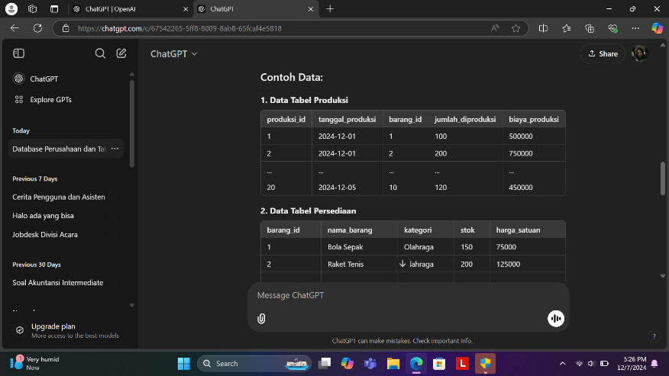

Tabel Penjualan

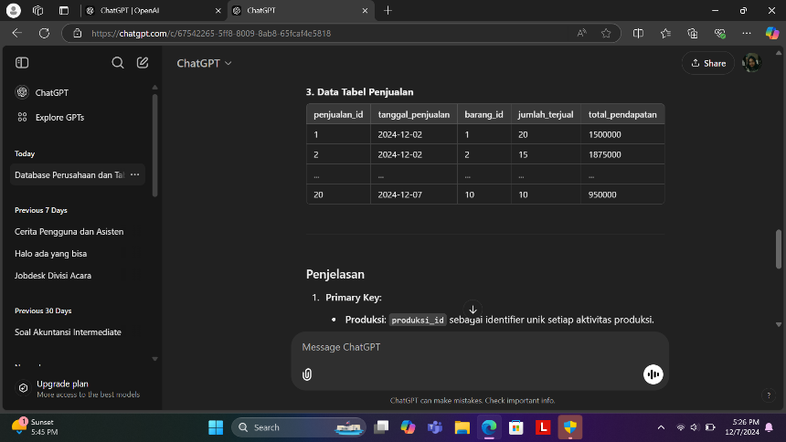

1. Langkah kedua mengirimkan perintah ke ChatGPT untuk membuatkan data table di atas beserta isinya ke dalam bentuk excel sebanyak 20 baris yang dipisah, lalu save dengan format CSV

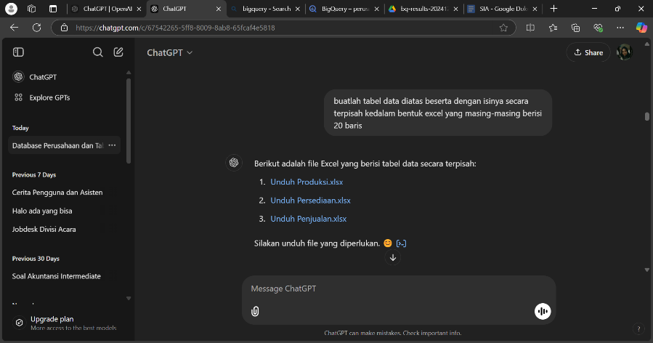

1. Langkah ketiga membuka google Bigquery, lalu pilih Bigquery enterprise data warehouse, setelah itu klik Bigquery Overview, kemudian sign in

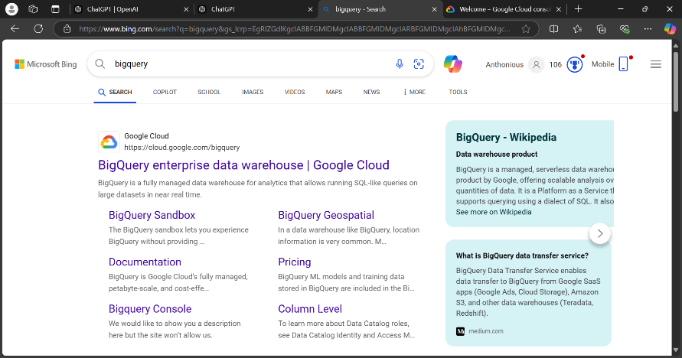

1. Langkah keempat mengklik konsol yang ada di bagian pojok kanan atas

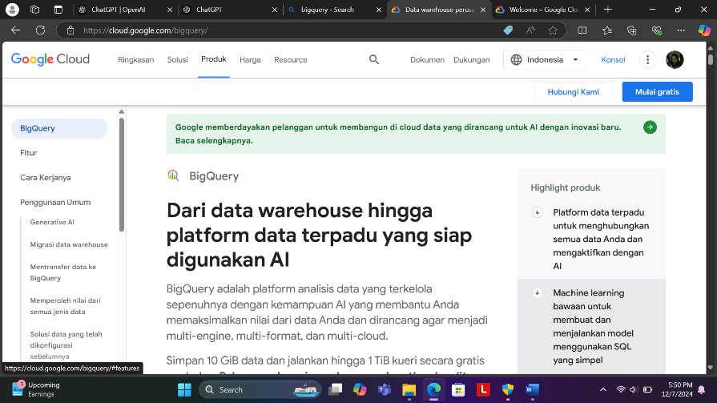

1. Langkah kelima setelah klik konsol, selanjutnya klik ikon 3 baris di bagian pojok kiri atas, lalu pilih Bigquery, kemudian pilih Bigquery Studio

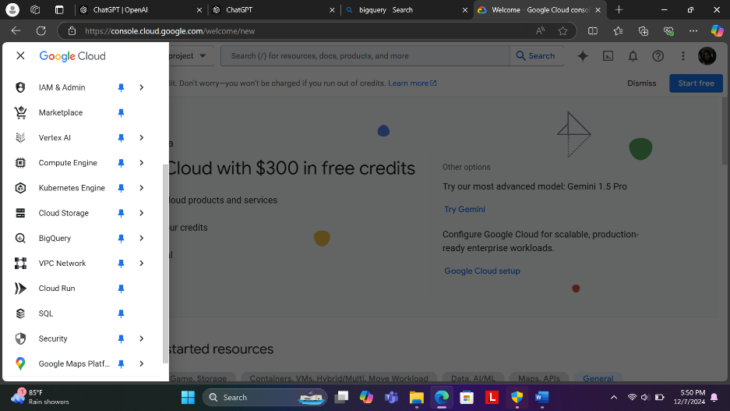

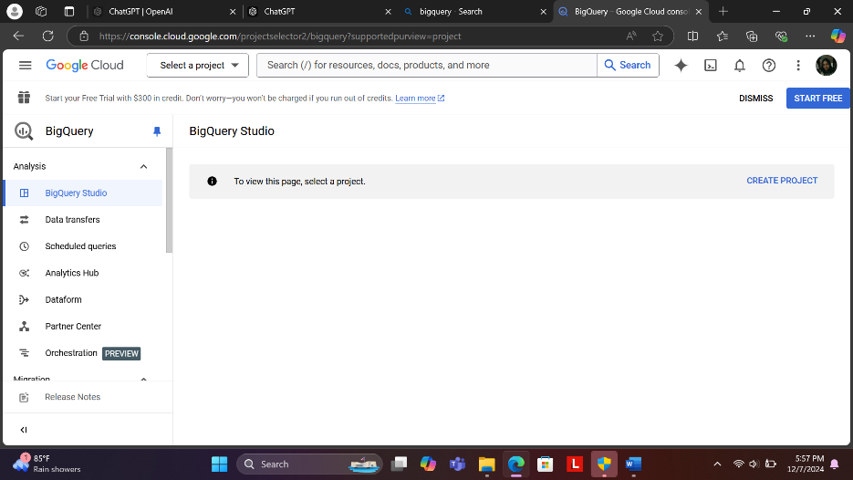

1. Langkah keenam klik CREATE PROJECT pada bagian studio di pojok kanan atas



1. Langkah ketujuh isi nama projek dengan nama anda (perusahaan_nama projek), jika sudah maka akan muncul nama projek di pojok kiri. Setelah itu, klik tanda titik tiga disamping nama projek, lalu klik create dataset. Kemudian isikan dataset sesuai dengan yang dibutuhkan, disini saya memberi nama early.

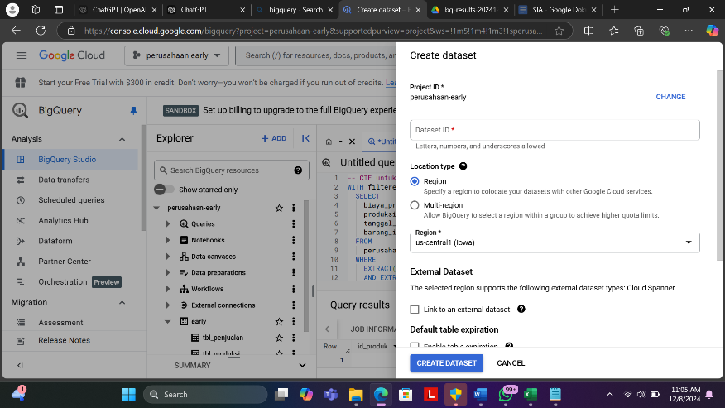

Jika sudah tampilan pada bagian kiri akan seperti ini



1. Langkah kedelapan, masukkan 3 tabel yang sudah dibuat yaitu table produksi, table persediaan dan table penjualan. Klik tanda titik 3 di dataset perusahaan-early, kemudian pilih create table, isi bagian source dengan upload, lalu klik Auto Check pada bagian bawah.

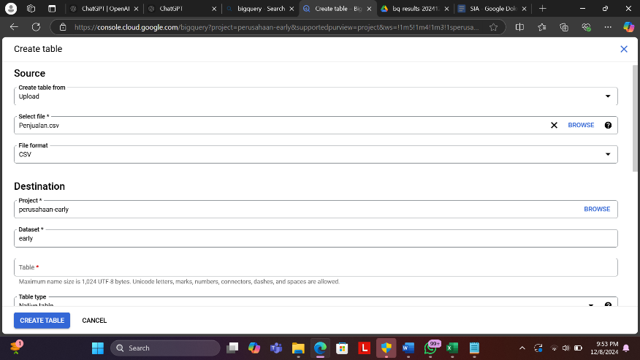

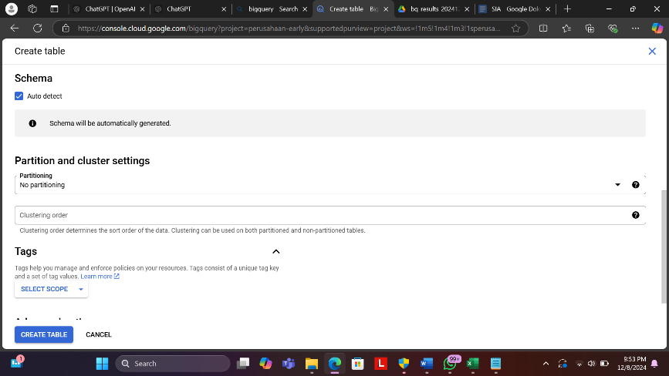

Ulangi Langkah di atas untuk semua tabelnya, sehingga akan muncul tampilan sebagai berikut :

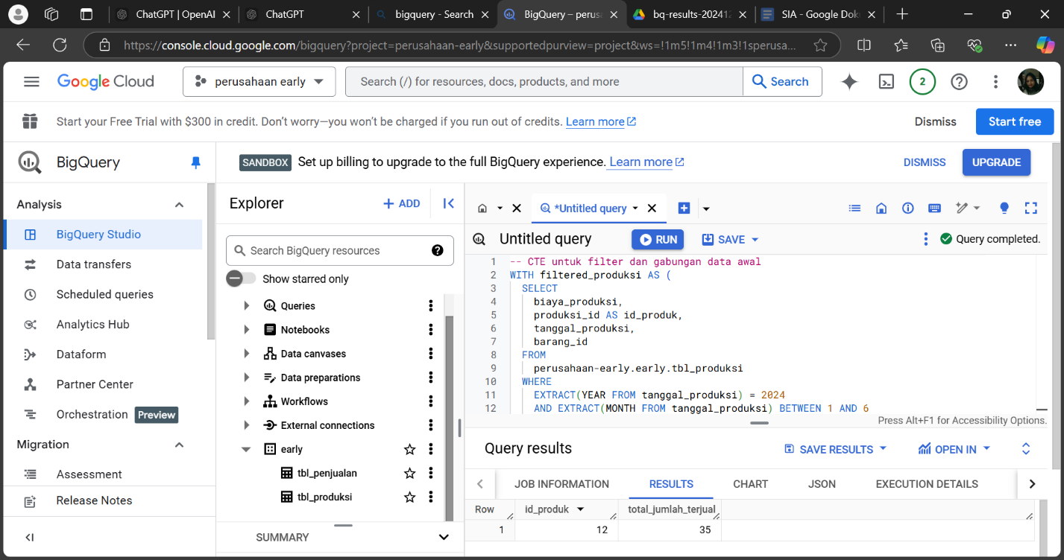

1. Pada masing-masing akan muncul seperti berikut ini

